EL LEGADO DORADO
Integrantes:González A. Bustos B. Barajas H.Reyes. Grupo:3ºD
Maestr@:Susana Severo
Objetivo: El objetivo de todo esto es dar a conocer la importancia, los avances y el impacto que tiene el maíz a nivel mundial junto con sus características. También su propósito además de presentar lo anterior, es mostrar un punto de vista diferente a lo que normalmente estamos acostumbrados con la misma información que siempre se usa. Por esa razón hemos decidido redactar este ensaño, haciendo "la importancia, los avances del maíz en general y en economía global" ya que consideramos que el maíz es muy importante y necesario en el mundo, sobre todo en México porque además de ser bastante usado en la gastronomía representa una importancia singular mediante a la cultura, la identidad, costumbres, creencias entre muchas otras. Además de que nuestra hipótesis habla de diversas situaciones y/o mas bien diversos subtemas.
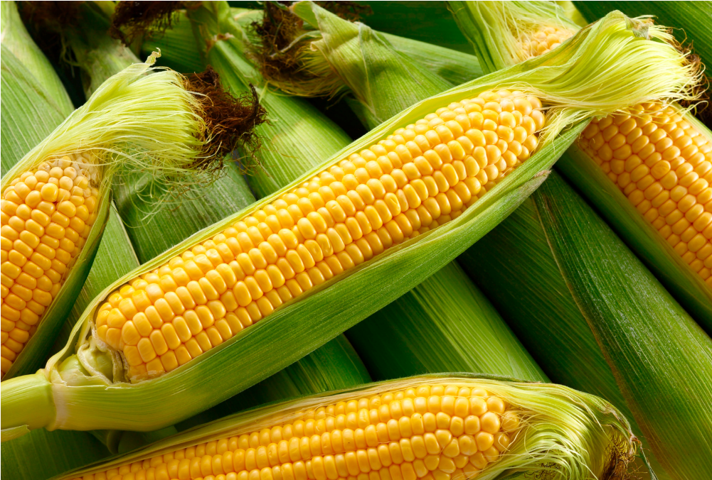
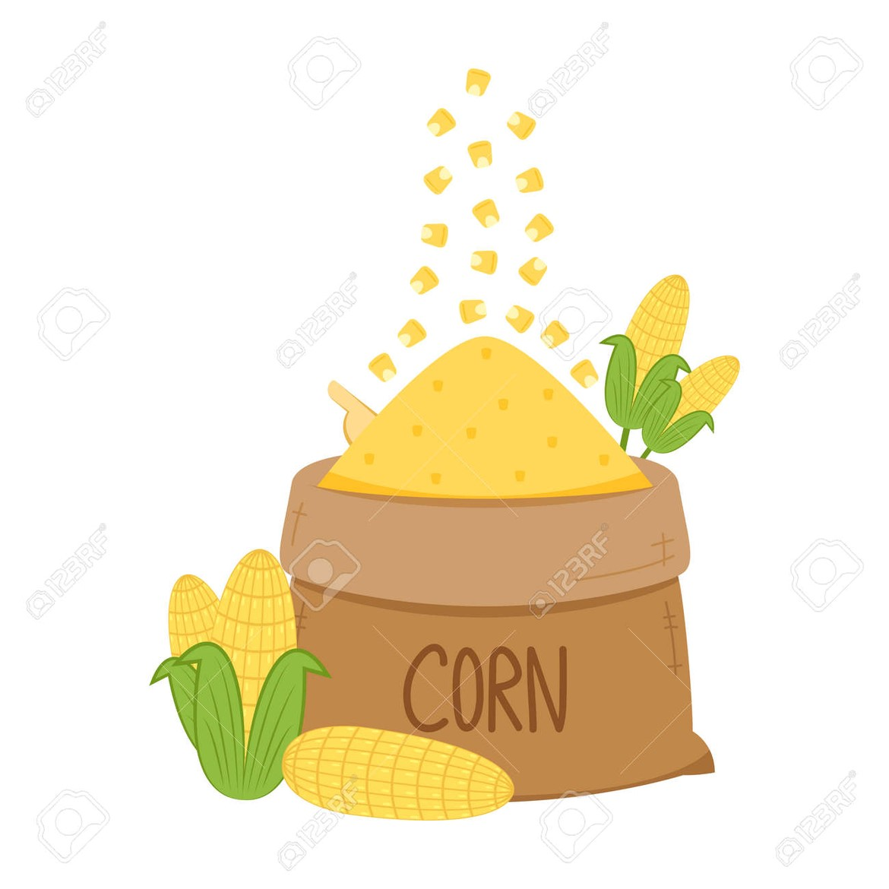
A lo largo de miles de años el maíz a tenido un papel fundamental en la humanidad, este inicialmente y originariamente fue cultivada en América a ahora en la actualidad es cultivada en todo el mundo por su gran variedad, esta situación hacia como tiene ventajas también tiene sus desventajas una de ellas es que América a dejado de recibir los mismos ingresos económicos ya que ahora no es el único lugar donde es productor de este alimento y de ventajas es que los países lejanos ahora reciben este producto más rápido.
Sabemos que el maíz es un cereal y que es una fuente de energía y bastantes nutrientes, minerales como el fósforo, potasio y magnesio, y antioxidantes como luteína y zeaxantina.
En estos años el maíz a tenido distintos avances e innovaciones, han mejorado las semillas poniéndolas en alta calidad y bastantes nutrientes, la agricultura se hace de Mediante el uso de drones, sensores y sistemas de riego eficientes, se han inventado biofertilizantes y microorganismos benéficos para evitar plagas u organismos que puedan descomponer el producto y no tener ningún daño, por eso las comunidades encargadas del cultivo tienen la responsabilidad de que el alimento sea enviado en buenas condiciones.
Este cultivo se ha adaptado a una extensa variedad de ecosistemas y tiene una gran biodiversidad, tan solo en México se han identificado 64 razas, con diferentes normas, colores, sabores, etcétera, y se clasifican solo en 3 aromas. En México todos tenemos conocimiento de que este alimento es fundamental por ser la base de nuestra dieta ya que con esta hacen platillos representativos del país como son las tortadas con la tortilla, el pozole con los granos de maíz, pan tamales, palomitas o simplemente un elote normal, puede ser preparado de muchas formas como por ejemplo la mixtamalización, ahumado o secado al sol,”el maíz no solo alimenta también guarda la historia y la identidad de los pueblos”. También, como se había mencionado antes, en México es un elemento que caracteriza nuestro país, muestra su cultura, costumbres, creencias, entre otros que son parte del patrimonio cultural mexicano.
La parte de las creencias es interesante ya que por la historia se han creado leyendas acerca de su origen, creación y legado como "La gente de maíz" y "La leyenda del maíz sobre Quetzalcoatl" que se van transmitiendo de generación en generación, en costumbres suelen hacer bailes o fiestas en conmemoración al maíz. "No habrá gloria ni grandeza en nuestra creación y formación hasta que exista la criatura humana el hombre formados así por ellos. Así fue la verdad como se hizo la creación de la tierra - Dijeron y se hizo - Popol Vuh pag. "Ha llegado el tiempo del amanecer, de que se termine la obra y que aparezcan los que nos han de sustentar y nutrir, los hijos esclarecidos, los vasallos civilizados; que aparezca el hombre, la humanidad, sobre la superficie de la tierra" Popol Vuh.
La producción de ingredientes industriales y el mismo maíz, son productos de exportación e importación que generan millones de dólares y empleos a mucha gente. Estados Unidos, Brasil, Argentina y China son los principales productores de maíz actualmente, mientras México y Japón son su destino. Es un alimento principal para el ganado vacuno, porcino y avícola que esto hace que sea muy demandado. Con este tipo de actividades de comercio entre países, crece la economía a nivel mundial
El maíz tiene bastantes funciones que son importantes para todos, sea cultural, costumbre, trabajo o en lo económico; vemos que tiene una gran aportación, es un alimento que ayuda a la humanidad en la parte de nutrición. Este alimento al igual que otros, cumple con un papel fundamental sobre todo en México y en toda América que fue su primer lugar de origen.
Fuente de Información:
Sciencedirect.com The Food Tech www.gob.mx www.mccormick.it
Sembrandomexico.com.mx
Yara Mexico
Wikifarmer

